**ΕΒΡΑΪΚΗ ΣΥΝΟΙΚΙΑ - ΣΥΝΑΓΩΓΗ - ΕΒΡΑΪΚΗ ΖΩΗ - ΧΑΛΚΙΔΑ**

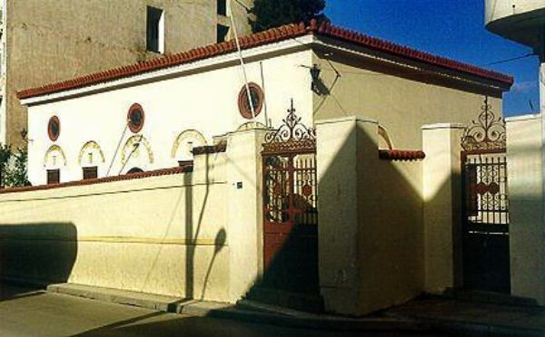

Οι Εβραίοι, με την άφιξή τους στη Χαλκίδα, εγκαταστάθηκαν μέσα στο Κάστρο, (που κατοικείτο από το 500 π.Χ. και κατεδαφίστηκε το 1890) στη Β.Α. πλευρά του, κοντά στην Άνω Πύλη, που πήρε το όνομα Πύλη των Ιουδαίων.

Την Εβραϊκή συνοικία διέσχιζε η οδός Άνω Πύλης, σημερινή Κώτσου, έως τη συμβολή των οδών Παπαναστασίου και Μ. Φριζή.

Στην οδό Κώτσου βρίσκεται η Συναγωγή που λειτουργεί κανονικά με τη φροντίδα της Ισραηλιτικής Κοινότητας Χαλκίδας. Είναι άγνωστο πότε κτίστηκε η πρώτη Συναγωγή στη Χαλκίδα. Η σημερινή ανακατασκευάστηκε, στις ίδιες διαστάσεις, το 1855 μετά από την πυρκαγιά του 1854, στη διάρκεια της Μεγάλης Εβδομάδας, με χρήματα που διέθεσε η Δούκισσα της Πλακεντίας.

Σ΄ όλη τη διάρκεια των αιώνων, κάθε φορά που καιγόταν η Συναγωγή, αναγειρόταν αμέσως μία νέα, στο ίδιο μέρος. Η πυρκαγιά όμως του 1854 κατέστρεψε όλα τα αρχεία της Κοινότητας, τη βιβλιοθήκη, ένα πλήθος χειρογράφων από ποιητικές συλλογές κι ένα πλήθος κειμηλίων από δωρεές ανυπολόγιστης αξίας. Τρεις παλιοί Κύλινδροι είναι οι μόνοι που σώθηκαν μετά από υπεράνθρωπες προσπάθειες. Οι αναθηματικές στήλες, οι εντοιχισμένες στον τοίχο της Συναγωγής, μας παρέχουν πλέον σημαντικές πληροφορίες γι΄ αυτήν.

**ΠΗΓΗ:** <https://www.kis.gr/index.php?option=com_content&view=category&layout=blog&id=39&Itemid=59>